Plumcake allo yogurt bianco e scaglie di cioccolato fondente

Inviato il 30/04/2008 21:41:00 da La volpe e l'uva (Vedere il suo sito)
La valutazione degli utenti : (1 vote)
L'idea di questo plumcake l'ho presa dalla forumina di al femminile Mondomarcio, la sua pero' è una ciambella con dosi raddoppiate, io ho aggiunto l'idea del ciocco a scaglie e aumentato la dose del lievito per via degli stessi.
La ricetta è di un famoso chef di cui lei mi disse il nome, ma che io assolutamente non ricordo.
Ecco cosa dice Mondomarcio di questa ricetta:
"Questa ciambella allo yogurt è tra le migliori torte da credenza che abbia mai avuto occasione di assaggiare.La ricetta è molto semplice,gli ingredienti basilari tanto che è difficile credere che si possa giungere ad un simile risultato d'eccellenza.Un dolce squisito,morbido,lavorato come un pan di spagna e arricchito con yogurt alla crema chantilly.Dal primo ha acquisito,impalpabilità e leggerezza,dallo yogurt umidità e gusto.L'unica pecca?Occorreva della scorza di limone o arancia che l'avrebbe reso davvero unico!"
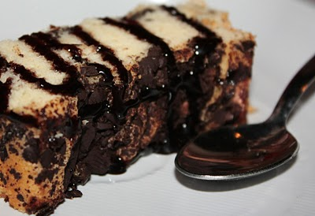Ecco gli ingredienti:
260 gr di zucchero;
5 uova;
200 gr di farina;
50 gr di fecola o maizena;
90 gr di olio di girasoli;
200 gr di yogurt bianco o a piacere;
8 gr di lievito,
un pizzico di sale,
vaniglia,
scorza di limone o arancia grattuggiata.
La crosticina è leggermente dorata e notare che la cottura di questo dolce ha richiesto circa un'ora,ma l'interno è rimasto sofficissimo e umido,assolutamente non secco.
Appena sfornata la ciambella presentava la stessa elasticità di un pan di spagna,una volta raffreddata è rimasta morbida e leggera.
PROCEDIMENTOLavorare lo zucchero con le uova( a lungo,15 minuti,in pratica si procede come per un normale pan di spagna)unire poi al composto l'olio di girasole(lentamente a filo).Incorporare la farina con la fecola setacciati insieme.Miscelare il tutto e unire lo yogurt un cucchiaio per volta,il lievito,il sale,la vaniglia,la scorza.Infornare a 180° per il tempo necessario.

